HW7 Report

R08525103 尤梓峰

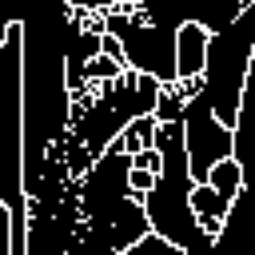

先將圖做thresholding後，再將圖做downsaple成64\*64大小。

再經由yokoi number的定義計算出各白點的yokoi number

檢查圖中number為1的點，上下左右是否也有number為一的點，若有的話將該number為1的點做標記。

接著掃描圖中被標記的點，計算他現在的number是否為1，若有的話則立刻將該點移除。

檢查這次iteration是否和上次有改變，若有的話，就繼續重複上述的動作，直到沒有改變。